贵 阳 市 教 育 局 文 件

筑教体发〔2013〕350号

关于印发2014年贵阳市初中毕业生学业（升学）
体育考试测试规则与器材标准的通知

各区、市、县教育局，各相关学校：
根据教育部、省教育厅关于初中毕业生学业（升学）体育考试（以下简称“体育考试”）工作的有关规定，为更好实施我市“体育考试”工作，确保2014年我市“体育考试”工作公平、公正、有序、圆满完成，特印发各项目测试规则与器材标准，并就有关事项通知如下：
一、各区（市、县）教育局要严格按照要求提前进行筹备，坚持公开、公平、公正的原则，确保体育考试工作的顺利进行。
二、各区（市、县）教育局、各学校要引导学生及家长用科学、健康的态度正确对待体育考试，合理安排训练，努力提高学生身体素质。
三、为确保2014年“体育考试”的公平性、严肃性，考试所用设备器材均由考点统一提供，考生不得自带器材进入考场参加考试。

附件：2014年贵阳市初中毕业生学业（升学）体育考试测试规则与器材标准

贵阳市教育局
2013年12月20日

贵阳市教育局办公室 2013年12月20日印发

附件：

2014年贵阳市初中毕业生学业（升学）
体育考试测试规则与器材标准

- 第一类考试项目
（由市教育局在考试前随机抽取一项进行测试）
（一）50米跑
1.场地器材：50米以上直线跑道若干条，地面平坦，地质不限，跑道线清楚。如使用其他不规范场地，测试前必须丈量准确，并保持地面平整。发令旗1面，口哨1枚，秒表若干块（一道一表）；或采用50米跑速测试仪。
2.测试方法：根据跑道数量安排每组测试人数（至少两人一组）。采用站立式起跑，不得穿钉鞋。受试者听到口令或哨音后跑出。计时员视旗动开表，当受试者躯干部到达终点线的垂直面时停表。以秒为单位记录成绩，精确到小数点后一位，小数点后第二位按非“0”则进“1”。
（二）投掷实心球
1.场地器材：长度在30米以上的平整场地一块，地质不限，在场地一端划一条直线作为起掷线，测试球重为2kg。
2.测试方法：受试者站在起掷线后，两脚前后或左右开立，身体面对投掷方向，双手举球至头上方稍后仰，原地用力把球投向前方掷出。如两脚前后开立投掷，当球出手的同时后脚可向前迈出一步，但不得踩线。每人投掷三次，记录其中成绩最好的一次。记录以米为单位，取小数点后一位。丈量起掷线后缘至球着地点后缘之间的垂直距离。
（三）立定跳远
1.场地器材：立定跳远在沙坑上进行（无沙坑也可在土质松软的平地上进行），沙面尽量与地面齐平，起跳地面要平坦，不得有坑凹。每个场地配备丈量尺1把，直角尺1把；或采用立定跳远测试仪。
2.测试方法：受试者（不准穿钉鞋）两脚自然分开站在起跳线后，脚尖不得踩线，屈膝预摆后，两脚原地同时起跳（不得有垫步或连跳动作），并用双脚落地。丈量远度是以身体任何部分触地的最近点至起跳线的垂直距离为准。每人跳三次，取其中最好一次成绩。登记成绩以米为单位，取小数点后两位数。
二、第二类考试项目
（考生在其中选择一项进行测试）
（一）台阶试验
1.场地器材：踏台（男生台高40厘米，女生台高35厘米），节拍器（或录音机及事先录制好的磁带，）台阶实验仪。
2.测试方法：测试前受试者做轻度准备活动。受试者以每分钟30次的节律连续登台阶90次，共持续3分钟。若受试者中途不能按节拍器的的节律完成动作，经考务员提示后仍不能按要求做，即应令其停止运动，并记录已完成登台阶运动的实际时间。上、下一次台阶的运动由四个动作构成：从预备姿势开始，（1）一足踏上台阶；（2）两足踏上台阶成直立姿势；（3）先踏上台阶的脚落于地面；（4）还原成预备姿势（图1）。每次上、下台阶时，须伸直双腿，挺直躯干。运动结束后，即令受试者取坐位，测量恢复期第2、3、4分钟前30秒的3次脉搏数。代入以下公式求评定指数（如使用台阶实验仪，受试者在运动结束后立即取坐位用仪器进行测定，直接测出评定指数），舍去小数，取整数查表评分。
2×（第2、3、4分钟前30秒脉搏之和）

×100
登台运动持续时间（秒）

评定指数=
2×（第2、3、4分钟前30秒脉搏之和）

×100
登台运动持续时间（秒）

注：如果受试者不能完成3分钟的负荷运动，以实际上、下台阶的持续时间进行计算，计算公式和方法同上。
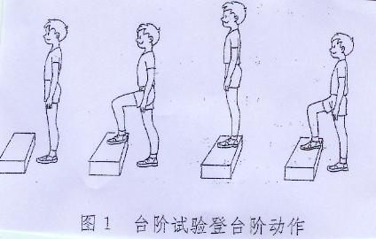

图1 台阶试验登台阶动作
（二）800米跑或1000米跑
1.场地器材：200米以上环形跑道田径场，地面平坦，地质不限。如使用其他不规范场地，测试前必须丈量准确，并保持地面平整。发令旗1面，口哨1枚，秒表若干块；或采用800/1000米跑速测试仪。
2.测试方法：根据跑道数量安排每组测试人数（至少两人一组）。采用站立式起跑，不得穿钉鞋。受试者听到口令或哨音后跑出。计时员视旗动开表，当受试者躯干部到达终点线的垂直面时停表。以分、秒为单位记录成绩，不计小数。
三、第三类考试项目
（考生在其中选择一项进行测试）
（一）篮 球（运球）
1.场地器材：测试场地长20米，宽7米，起点线后5米设置两列标志杆（高度不低于1.2米），标志杆距同侧边线3米。各排标志杆相距3米，共设5排标志杆，全长20米，并列的两杆间隔1米（图2）。测试器材包括秒表（或测试仪）、发令旗、口哨、皮尺，标志杆10根，篮球（直径695毫米至725毫米，质量为490至560克之间）若干个。
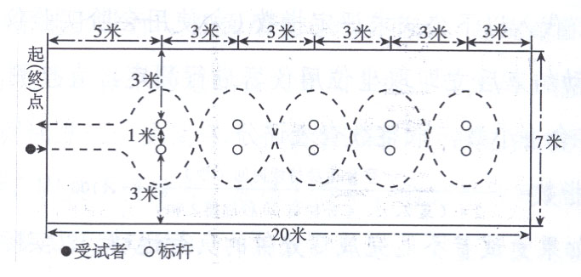

图2 篮球运球场地设置及测试示意图
2.测试方法：受试者持球站立于起点线后，听到出发口令后，按图中箭头所示方向单手（或换手）运球依次过杆。发令员发令后开表计时，受试者与球均返回起终点线时停表。每名受试者测两次，记录其中成绩最好一次。以秒为单位记录测试成绩，精确到小数点后一位（小数点后第二位数非“0”时进1）。
3.注意事项
（1）测试中篮球脱手后，如球仍在测试场地内，受试者可自行捡回，并在脱手处继续运球，不停表。
（2）测试过程中出现以下现象均属犯规行为，并取消当次成绩：出发时抢跑、运球过程中双手同时触球、膝盖以下部位触球、漏绕标志杆、碰倒标志杆、人或球出测试区域、未按图示要求完成全程路线、通过终点时人球分离等。
（二）足 球（运球）
1.场地器材：在坚实、平整场地或足球场上进行，测试区域长30米，宽10米，起点线至第一标志杆（高度不低于1.2米）距离为5米，各杆间距5米，共设5根标志杆，标志杆距两侧边线各5米（图3）。测试器材包括秒表（或测试仪）、发令哨、皮尺，标志杆5根，足球（直径680毫米至710毫米，质量为390克至450克之间）若干个。
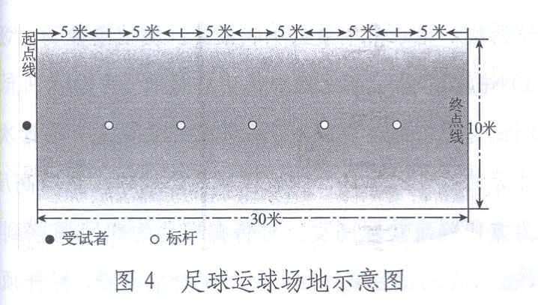
图3 足球运球场地示意图
2.测试方法：受试者站在起点线后准备，听到出发口令后开始向前运球依次过杆，受试者和球均越过终点线即为结束。计时员视旗动开表，受试者与球均到达终点线时停表。每人跑两次，记录其中最好一次成绩。以秒为单位记录测试成绩，精确到小数点后一位（小数点后第二位数非“0”时进1）。
3.注意事项：测试过程中出现以下现象均属犯规行为，并取消当次成绩：出发时抢跑、漏绕标志杆、碰倒标志杆、故意手球、未按要求完成全程路线等。
（三）排 球（正面双手垫球）
1.场地器材：在坚实、平坦的场地或排球场上进行，测试区域为每人3米×3米。排球（直径650毫米至670毫米，质量为240克至260克之间）若干个。
2.测试方法：受试者在规定的测试区域内原地将球抛起，个人连续正面双手垫球，要求手型正确、击球部位准确、达到规定的高度，球落地即为测试结束，按次计数。受试者每次垫球应达到的高度，男生为2.24米，女生为2米，每名受试者测试两次，记录其中最好一次成绩。测试单位为“次”。
3.注意事项
（1）测试过程中如出现以下现象均只作为调整，不计次数：采用传球等其他方式触球、测试区域之外触球、垫球高度不足等。
（2）为方便判定垫球高度，可将排球场的球网调整到相应的高度，或者在测试区域外相距0.5米处插两杆，标杆顶端用像皮筋或标志线相连，将标杆调整到相应的高度，测试时通过比较垫球的高度与球网域标志线的高度进行判定。
（四）跳 绳（一分钟正摇双脚跳绳）
1.场地器材：地面平整、干净的场地一块，地质不限。主要测试器材包括秒表（或测试仪）、发令哨、短跳绳（有两个柄，长140毫米至170毫米，直径26毫米至33毫米，重70至90克之间;绳长分两类：（1）2600毫米至2800毫米、直径为6至7毫米、60至80克之间；（2）2800毫米至3000毫米、直径为7至8毫米、90至120克之间；）。
2.测试方法：受试者将绳的长短调至适宜长度，听到开始信号后开始跳绳，动作规格为正摇双脚跳绳，每跳跃一次且摇绳一回环（一周圈），计为一次。听到结束信号后停止，考务员报数并记录受试者在1分钟内的跳绳次数。测试单位为“次”。
3.注：（1）受试者因绳拌脚造成测试中断，应继续进行，不计失败次数，只记录总的完成次数。（2）考点要根据考生身高的实际情况提供不同长度的考试用绳，考生可在考试前十分钟内选择考试用绳并试用。
（五）跳远
1.场地器材：跳远测试场地一般由助跑道、起跳板、起跳线和沙坑等组成，条件允许时应设置起跳显示板、橡皮泥显示板（沙台）等装置。助跑道最短不得少于30米，地面要平坦，不得有坑凹和倾斜；起跳板前沿为起跳线；沙坑里的沙子应事先刨松，沙面与起跳板和助跑道呈水平。皮尺一个，直角尺1把。
2.测试方法：受试者（不得穿钉鞋）通过助跑、起跳、腾空后落入沙坑。丈量成绩是以受测者身体任何部分触地的最近点至起跳线的垂直距离为准。每人测试二次，取其中最好一次成绩。登记成绩以米为单位，取小数点后两位数。
3.注：起跳时，受试者必须在起跳线后起跳才有效。

